|  |  |
| --- | --- |
| **SỞ GIÁO DỤC VÀ ĐÀO TẠO**  **ĐỀ SỐ 01** | **ĐỀ THI CHỌN HỌC SINH GIỎI CẤP TỈNH LỚP 9 TRUNG HỌC CƠ SỞ**  **NĂM HỌC 2024 – 2025**  **Môn: Khoa học tự nhiên 9 (Phần Vật Lí)**  **Thời gian: 150 phút (không kể phát đề)**  *(Đề thi có 2 trang)* |

# Câu 1. (2 điểm)

1. Trong chiến dịch Điện Biên Phủ, bộ đội ta đã kéo hàng trăm khẩu pháo có khối lượng vài tấn vào trận địa trên những tuyến đường dài hàng trăm kilômét?



Ở hoạt động này, bộ đội đã tác dụng lực và làm dịch chuyển các khẩu pháo, ta nói bộ đội đã thực hiện công cơ học. Vậy công cơ học được xác định như thế nào?

1. Búa tác dụng một lực 40 N theo hướng trục của đinh làm đinh lún sâu 2 cm vào trong gỗ. Tính công của lực do búa thực hiện.
2. Trong mỗi nhịp đập, tim người thực hiện một công xấp xỉ 1 J.
   * Tính công suất của tim, biết trung bình cứ một phút tim đập 72 lần.
   * Áp hai ngón tay vào vị trí động mạch trên cổ tay của em và đếm số lần tim đập trong một phút, từ đó tính công suất của tim.

# Câu 2. (1,0 điểm)

1. Nêu một số vật trong suốt xung quanh em có hình dạng giống như lăng kính.
2. Dựa vào sự truyền sáng qua lăng kính, hãy giải thích hiện tượng tán sắc ánh sáng. Biết rằng chiết suất của lăng kính đối với các ánh sáng đơn sắc khác nhau là khác nhau, chiết suất lớn nhất với tia tím, chiết suất nhỏ nhất với tia đỏ.
3. Dưới ánh nắng mặt trời, ta nhìn thấy bông hoa cúc có màu vàng. Hãy giải thích vì sao.
4. Vào ban đêm, nếu dùng ánh sáng đỏ từ đèn laser chiếu vào bông hoa cúc vàng ở trên thì ta sẽ nhìn thấy bông hoa cúc có màu gì?

# Câu 3. (1,5 điểm)

Quan sát sơ đồ đường đi của tia sáng trong hình và giải thích vì sao?

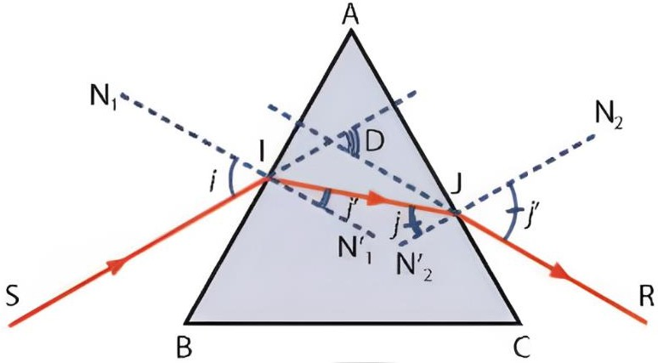

1. Tia khúc xạ IJ lệch gần pháp tuyến N1N’1 hơn so với tia tới SI.
2. Tia khúc xạ JR lệch xa pháp tuyến N2N'2 hơn so với tia tới IJ.
3. Nêu nhận xét vé phương của tia ló JR sau khi đi qua lăng kính so với tia tới SI.

# Câu 4. (1,5 điểm)

Quan sát hình và cho biết:

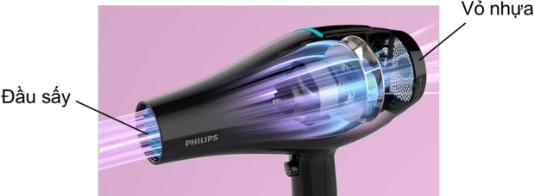

1. Cảm giác của tay thế nào khi chạm vào vỏ nhựa máy sấy tóc đang hoạt động?
2. Hơi nóng thổi ra từ đầu sấy của máy sấy tóc chứng tỏ năng lượng điện được chuyển hóa thành những dạng năng lượng nào?
3. Từ kết quả trên chứng tỏ dòng điện xoay chiều có tác dụng gì?

# Câu 5. (1,0 điểm)

1. Cho một vòng dây dẫn được đặt trong từ trường, mặt phẳng vòng dây vuông góc với đường sức từ. Nêu các cách để làm xuất hiện dòng điện cảm ứng trong vòng dây.
2. Đèn pin lắc không cần dùng pin mà chỉ cần lắc để phát ánh sáng. Đèn có cấu tạo gồm một nam châm hình trụ, có thể trượt qua lại trong lòng cuộn dây dẫn. Cuộn dây dẫn được nối với bộ phận lưu trữ năng lượng để cung cấp dòng điện cho đèn LED. Đèn pin lắc hoạt động dựa trên nguyên tắc nào?

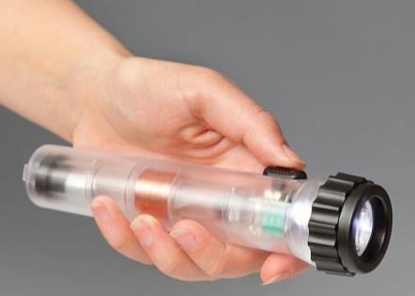

# Câu 6. (1,0 điểm)

1. Sơ đồ bên mô tả cấu tạo của một dynamo xe đạp. Khi núm dẫn động của dynamo quay quanh trục, nam châm quay theo và tạo ra dòng điện cảm ứng làm đèn sáng.

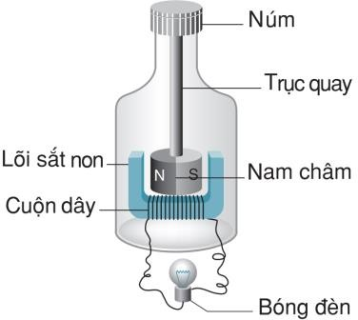

Dòng điện do dynamo tạo ra có đặc điểm gì? Có sự chuyển hoá năng lượng nào xảy ra trong quá trình này?

1. Dựa vào tác dụng sinh lí của dòng điện xoay chiều, hãy nêu một số quy tắc cần thiết để đảm bảo an toàn trong sử dụng điện.

**Câu 7. (6,0 điểm)** Cho mạch điện như hình vẽ:

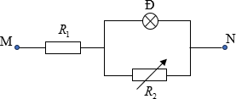

Biết R1 =4Ω , bóng đèn Đ: 6V - 3W, R2 là một biến trở. Hiệu điện thế UMN = 10V (không đổi).

1. Cho R2 = 6Ω. Tính công suất tiêu thụ của đèn?
2. Xác định R2 để đèn sáng bình thường?
3. Tính R2 để công suất tiêu thụ trên R2 là cực đại (lớn nhất). Tìm công suất cực đại đó?

**Câu 8 (6,0 điểm):** Một vật sáng AB là một đoạn thẳng nhỏ được đặt vuông góc với trục chính của một thấu kính hội tụ, xy là trục chính của thấu kính. Điểm A nằm trên trục chính và cách quang tâm O của thấu kính một khoảng OA bằng 15 cm. Một tia sáng đơn sắc đi qua B gặp thấu kính tại K (với OK = 2AB). Tia ló ra khỏi thấu kính KR có đường kéo dài đi qua điểm A như Hình dưới đây.

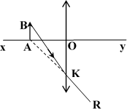

* 1. Nêu cách dựng ảnh A'B' của AB qua thấu kính.
  2. Tính tiêu cự của thấu kính trên.
  3. Cho vật AB dịch chuyển ra xa khoảng a = 5 cm, dọc theo trục chính của thấu kính. Hỏi ảnh dịch chuyển theo chiều nào và khoảng dịch chuyển là bao nhiêu?

**------------HẾT------------**

**ĐÁP ÁN VÀ LỜI GIẢI CHI TIẾT**

**Câu 1. Hướng dẫn giải chi tiết**

1. Công cơ học có giá trị bằng lực tác dụng lên vật nhân với quãng đường vật dịch chuyển theo hướng của lực: A = F.s.
2. Công của lực do búa thực hiện là A = F.s = 40 . 0,02 = 0,8 J
3. – Công suất của tim là:

P  A  72.1 = 1,2 (W)

t 60

* Giả sử tim của em đập 83 lần trong một phút.

Công suất của tim em là:

P  A  83.1

t 60

= 1,383 (W)

# Câu 2. Hướng dẫn giải chi tiết

1. Viên pha lê, mặt nước có dầu, đĩa CD, bong bóng xà phòng,…
2. – Hiện tượng tán sắc ánh sáng là hiện tượng ánh sáng bị phân tán thành dải màu liên tục từ đỏ đến tím.

* Hiện tượng này xảy ra là do ánh sáng trắng là tập hợp của vô vàn ánh sáng đơn sắc, chiết suất của thủy tinh đối với ánh sáng đơn sắc có màu sắc khác nhau là khác nhau nên ánh sáng sẽ bị tán sắc.

1. Dưới ánh nắng mặt trời, ta nhìn thấy bông hoa cúc có màu vàng vì cánh hoa cúc đã hấp thụ các màu khác và cho phản xạ ánh sáng màu vàng tới mắt.
2. Khi sử dụng ánh sáng đỏ từ đèn laser để chiếu vào bông hoa cúc vàng vào ban đêm, bông hoa sẽ vẫn giữ màu của nó, tức là màu vàng. Lý do là bông hoa cúc không hấp thụ ánh sáng đỏ nhiều, và do đó, màu vàng của hoa sẽ được duy trì khi bạn sử dụng ánh sáng đỏ từ đèn laser.

# Câu 3. Hướng dẫn giải chi tiết

1. Tia SI từ môi trường không khí qua lăng kính là môi trường thủy tinh cho tia khúc xạ IJ

Với n1 = 1,00293 và n2 = 1,333

Mà n2 > n1 → sin i > sin r → i > r Nên góc khúc xạ nhỏ hơn góc tới.

n21

 n2

n1

 sin i

sin r

Tia khúc xạ IJ lệch gần pháp tuyến N1N’1 hơn so với tia tới SI.

1. Tia IJ từ lăng kính (môi trường thủy tinh) cho tia khúc xạ JR ở không khí

n21

 n2

n1

 sin i

sin r

Với n1 = 1,333 và n2 = 1,00293

Mà n2 < n1 → sin i < sin r → i < r Nên góc khúc xạ lớn hơn góc tới.

Tia khúc xạ JR lệch xa pháp tuyến N2N'2 hơn so với tia tới IJ.

1. Tia ló JR sau khi đi qua lăng kính lệch về phía đáy của lăng kính.

# Câu 4. Hướng dẫn giải chi tiết

1. Khi chạm vào vỏ nhựa máy sấy tóc đang hoạt động, ta thấy có cảm giác ấm ấm và có sự rung nhẹ.
2. Hơi nóng thổi ra từ đầu sấy của máy sấy tốc chứng tỏ năng lượng điện được chuyển hóa phần lớn thành nhiệt năng, còn lại là động năng và năng lượng âm.

# Câu 5. Hướng dẫn giải chi tiết

1. Để tạo ra dòng điện cảm ứng trong vòng dây dẫn khi vòng đây đặt trong từ trường với mặt phẳng vuông góc với đường sức từ, chúng ta có thể sử dụng các phương pháp sau đây:

* Di chuyển vòng dây: Khi vòng dây dẫn di chuyển trong không gian mà có sự hiện diện của từ trường, dòng điện cảm ứng sẽ xuất hiện trong vòng dây. Điều này xảy ra do sự thay đổi của diện tích buộc dây qua đường từ trường.
* Thay đổi từ trường: Nếu từ trường mà vòng dây đặt trong thay đổi theo thời gian, dòng điện cảm ứng sẽ được tạo ra trong vòng dây. Điều này được mô tả bởi Định luật Faraday, một biến thiên của từ trường sẽ tạo ra điện động cảm ứng trong mạch dẫn.
* Thay đổi diện tích vòng dây: Khi diện tích của vòng dây đặt trong từ trường thay đổi, dòng điện cảm ứng cũng sẽ được tạo ra. Điều này có thể xảy ra do co giãn hoặc co lại của vòng dây dưới tác động của một lực nào đó.

1. Đèn pin lắc có cấu tạo gồm một nam châm hình trụ, có thể trượt qua lại trong lòng cuộn dây dẫn. Khi lắc nam châm, nam châm trượt trong lòng ống dây thì số đường sức từ xuyên qua tiết diện của cuộn dây dẫn kín biến thiên (tăng, giảm). Khi đó trong cuộn dây dẫn kín xuất hiện dòng điện cảm ứng, sau đó cuộn dây dẫn được nối với bộ phận lưu trữ năng lượng để cung cấp dòng điện cho đèn LED, từ đó đèn LED sáng.

# Câu 6. Hướng dẫn giải chi tiết

Dòng điện do dynamo tạo ra là dòng điện xoay chiều (AC), tức là dòng điện thay đổi hướng dòng điện theo thời gian. Trong quá trình này, có sự chuyển hoá năng lượng từ năng lượng cơ học (do núm dẫn động quay) thành năng lượng điện.

b) Quy tắc cần thiết để đảm bảo an toàn khi sử dụng điện, dựa trên tác dụng sinh lý của dòng điện xoay chiều, có thể được mô tả như sau:

**Tránh tiếp xúc trực tiếp với dòng điện**: Dòng điện có thể gây ra sốc điện khi tiếp xúc trực tiếp với cơ thể con người, đặc biệt là dòng điện xoay chiều có thể gây ra tác động rối loạn nhiều hơn so với dòng điện một chiều.

**Sử dụng thiết bị cách điện**: Sử dụng thiết bị cách điện như găng tay, giày cách điện, và dụng cụ cách điện khác khi làm việc gần với nguồn điện.

**Đảm bảo hệ thống điện được lắp đặt đúng cách**: Hệ thống điện cần được lắp đặt và bảo dưỡng đúng cách để tránh rò rỉ điện và các nguy cơ khác.

**Tắt nguồn điện trước khi thực hiện công việc sửa chữa hoặc bảo dưỡng**: Trước khi thực hiện bất kỳ công việc sửa chữa hoặc bảo dưỡng nào liên quan đến hệ thống điện, cần tắt nguồn điện để tránh nguy cơ gây ra tai nạn.

**Sử dụng bảng điều khiển an toàn**: Sử dụng bảng điều khiển an toàn để kiểm soát nguồn điện và ngăn chặn các tình huống nguy hiểm.

**Thực hiện kiểm tra định kỳ**: Kiểm tra định kỳ hệ thống điện và thiết bị điện để đảm bảo chúng hoạt động đúng cách và không gây ra nguy cơ.

# Câu 7. Hướng dẫn giải chi tiết

62

1. Điện trở của đèn:

*Rđ* 

 12

3

Ta có: *R*  *R* 

*Rđ R*2

 4 

12.6

 8

*MN* 1

*Rđ*  *R*2

12  6

*I*  *UMN*

*RMN*

 10  1, 25*A*

8

*U*  *U*

 *I*.*R*

 *I*.

*Rđ R*2

 1, 25. 12.6

 5*V*

*đ đ* 2

*đ* 2

*đ*  *R*2

12  6

*U* 2 52 25

*R*

Công suất tiêu thụ của đèn là:

*Pđ*  *đ*   W

1. Ta có:

U*đm*

 *U*2

 6*V* ;

*Iđm*

*Rđ*

 3  0, 5*A*

6

12 12

*UR*1  *UMN* *Uđ*  10  6  4*V*

*I*  *I*  *UR*1  4  1*A*

1

*R*1 4

*I*2  *I*  *Iđm*  1 0,5  0,5*A*

*R*  *U*2 

2

*I*2

6

0, 5

 12

1. Điện trở tương đương: *R*  *R* 

*Rđ R*2

 4 

12*R*2

 16*R*2  48

*MN* 1

*R*  *R*

12  *R*

12  *R*

Cường độ dòng điện mạch chính:

*đ*

*I*  *UMN*

*RMN*

2 2 2

 1012  *R*2 

16*R*2  48

Suy ra: *U*

 *I*.*R*

 1012  *R*2  . 12*R*2

 15*R*2

*R* 2 *đ* 2

16*R*2  48 12  *R*2

2*R*2  6

Công suất tiêu thụ trên R2:

*U* 2 

15*R*

2 1

225*R*

225 225

*P*2  2   2  .

 2    4, 6875*W*

2 2 2 2

 2

 6 

2 2.6 

*R*  2*R*

 6  *R*

2*R*

 62

 2 2

 

*R*2

*R*2

 

Dấu “=” xảy ra khi

*R*2

2

 6

⇒ *R*2

 3

Vậy

*R*2

*P*2max  4, 6875*W* , dấu “=” xảy ra khi

# Câu 8. Hướng dẫn giải chi tiết

*R*2  3

1. Cách dựng

Dựng ảnh A'B' của AB như hình vẽ:

+ Từ B ta vẽ tia tới BO cho tia ló truyền thẳng

+ trên đường kéo dài BO cắt tia AK tại ảnh ảo B'

+ Từ ảnh B' ta dựng đường thẳng vuông góc với trục chính xy, cắt xy tại ảnh ảo A'

+ Nối A' và B' ta được ảnh ảo A'B'

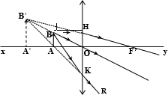

1. Do

*AB*  1 *OK*  *AB* là đường trung bình của

2

*B* '*OK*

Vì vậy B là trung điểm của B'O

AB là đường trung bình của  A'B'O

OA' = 2OA = 30 cm

Do *OH*  *AB*  *A*' *B* ' nên OH là đường trung bình của  F’A'B'

2

⇒ f = OA' = 30 cm

Vậy tiêu cự của thấu kính là f = 30 cm

1. Bằng cách áp dụng công thức thấu kính ta tính được:

*d*1  *d*  5  15  5  20*cm*

*d* ' 

1

*d*1 *f*

 20.30

 60*cm* . Suy ra OA’’=60 cm.

*f*1  *f*

20  30

Vậy ảnh sẽ dịch chuyển ra xa thấu kính thêm một khoảng là 60-30=30 cm